Конспект занятия по конструированию
из бросового материала (конфетные фантики)
на тему «Весёлый клоун»
Задача:
1. Учить располагать изображение на листе бумаги.
2. Закреплять навыки работы с ножницами.
3. Учить правильно, срезать углы у прямоугольника.
4. Развивать творчество, воображение.

Материал: Ножницы, клей пва, листы цветного картона, разноцветные конфетные фантики, фломастеры, шаблоны ботинок и лицо клоуна, нитки, иллюстрации с изображением клоунов.

Ход:
Взрослый: - Отгадай мою загадку:
Очень цирк люблю друзья.
На арене главный я.
Я весёлый и смешной.
Завожу своей игрой.
Шутки острые про всех.
В зале слышен детский смех.
Радость людям приношу:
В цирке кем же я служу?
Ребёнок: - Клоуном.
Взрослый: - Какой он клоун?
Ребёнок: - Весёлый, смешной, приносит радость и шутки.
Взрослый: - А где он работает?
Ребёнок: - В цирке.
Взрослый: - А что клоун делает в цирке?
Ребёнок: - Смешит людей, шутит, показывает фокусы.
Взрослый: - В какую одежду одет клоун?
Ребёнок: - Разноцветная, яркая, весёлая.
Взрослый: - А на голове, что у клоуна?
Ребёнок: - Шляпа, колпачок.
Взрослый: - Сегодня мы с тобой будем изготавливать клоуна из цветных фантиков
Взрослый: - А чтобы нам было весело, мы немного поиграем.

Физкультминутка
Раз - подняться, подтянуться.
Два - согнуться, разогнуться.
Три - в ладоши три хлопка,
головою три кивка.
На четыре - ноги шире.
Пять - руками помахать.
Шесть - за стол тихонько сесть.
Под музыку ребёнок выполняет упражнения.
Взрослый: - Приступим к работе, приготовим материалы.

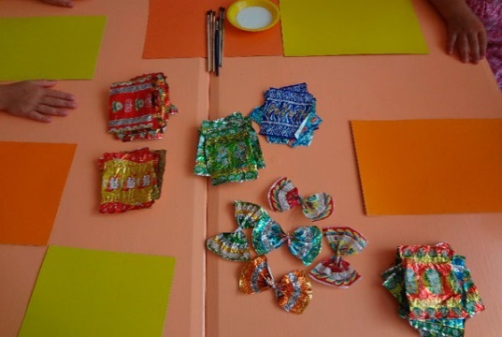

Взрослый: - Вырежем ботинки по шаблону, затем брюки - путём срезывания углов у прямоугольников.

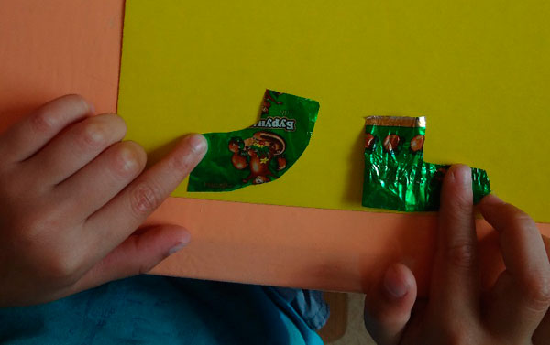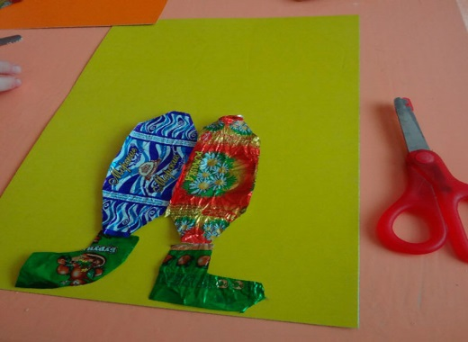

Взрослый: - Из целого фантика сделаем бантик, путём перевязывания его по середине ниточкой.
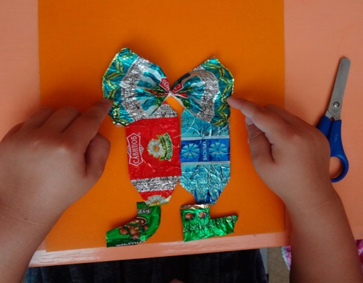
Взрослый: - Вырежем по шаблону лицо нашему клоуну.

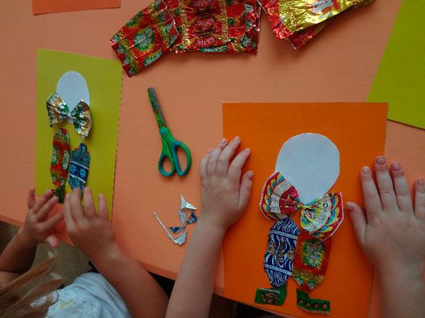

Взрослый: - Вырежем руки - путём срезывания углов, глаза. По шаблону вырежем шапочку.

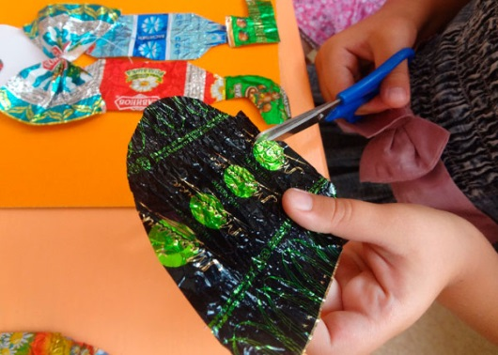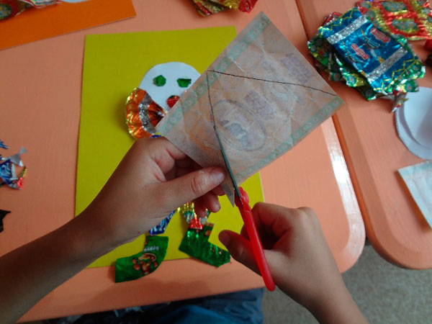

Взрослый: - Рисуем реснички, щёчки, рот, волосы. Приклеим все детали на цветной фон.

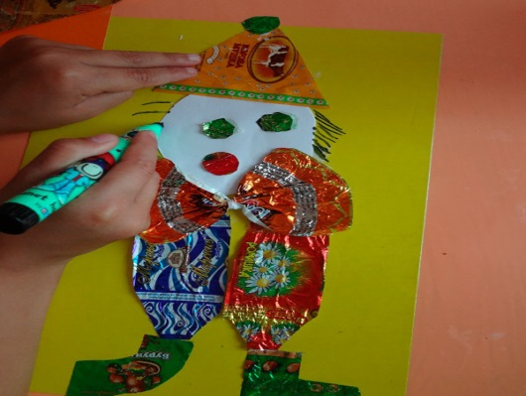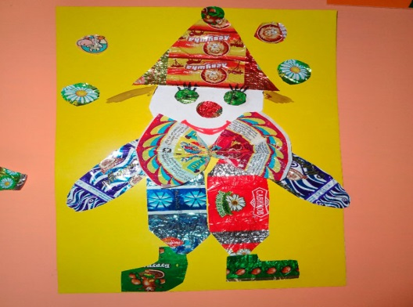

Взрослый: - Чтобы нашему клоуну было весело, пусть он поиграет разноцветными шарами, которые вырежем и приклеим.
Наш весёлый клоун готов! Повесим его в комнате, и когда ты будешь на него смотреть, то будешь радоваться!!!

